UBND QUẬN LONG BIÊN
TRƯỜNG THCS CỰ KHỐI
ĐỀ CƯƠNG ÔN TẬP KIỂM TRA GIỮA KỲ I
Môn: Tin học 6
Năm học: 2023– 2024
A. Nội dung ôn tập
Thông tin và dữ liệu
Xử lý thông tin
Thông tin trong máy tính
Mạng máy tính
B. Một số câu hỏi gợi ý
I. Trắc nghiệm
Câu 1: Những gì đem lại hiểu biết cho con người về thế giới xung quanh và về chính bản thân mình gọi là:
A. dữ liệu B. thông tin
C. vật mang tin D. hình ảnh, âm thanh, tệp tin
Câu 2: Phương tiện được dùng để lưu trữ và truyền tải thông tin, ví dụ như giấy viết, đĩa CD, thẻ nhớ, … được gọi là:
A. dữ liệu B. thông tin
C. vật mang tin D. hình ảnh, âm thanh, tệp tin
Câu 3: Thông tin được ghi trên vật mang tin trở thành:
- văn bản B. hình ảnh C. âm thanh D. dữ liệu
Câu 4: Em hãy đọc đoạn văn sau và cho biết đâu là vật mang tin trong tình huống này:
Bạn An xem mục dự báo thời tiết trên ti vi. Dựa vào các hình ảnh xuất hiện trên tivi, bạn An biết ngày mai trời sẽ mưa nên bạn quyết định ngày mai mang áo mưa khi đi học.
- các hình ảnh xuất hiện trên ti vi B. mục dự báo thời tiết
C. chiếc ti vi D. phương án khác
Câu 5: Dữ liệu được thể hiện dưới dạng:
A. hình ảnh B. những giá trị số do con người nghĩ ra
C. con số, văn bản, hình ảnh, âm thanh D. âm thanh
Câu 6. Tầm quan trọng của thông tin là:
A. thông tin đem lại sự hiểu biết cho con người
B. thông tin có khả năng làm thay đổi hành động của con người
C. thông tin đúng giúp con người đưa ra những lựa chọn tốt
D. thông tin đem lại sự hiểu biết cho con người, có khả năng làm thay đổi hành động của con người, thông tin đúng giúp con người đưa ra những lựa chọn tốt

Câu 7.
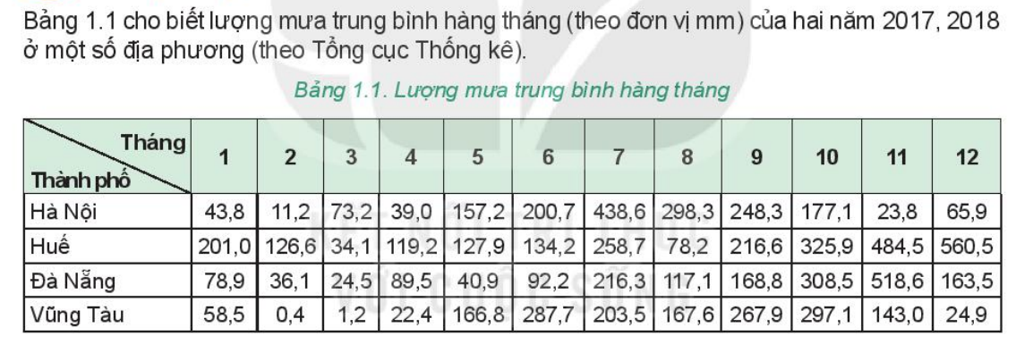 Các con số trong bảng kết quả trên là:
A. thông tin B. dữ liệu C. vật mang tin D. vừa là thông tin vừa là dữ liệu
Câu 8. Phát biểu: “Tháng sáu, Đà Nẵng ít mưa nhất so với các thành phố Hà Nội, Huế, Vũng Tàu.” là:
A. thông tin B. dữ liệu C. vật mang tin D. vừa là thông tin vừa là dữ liệu
Câu 9: Để kỉ niệm ngày 26/3, trường em tổ chức cuộc thi chạy 100m, em sẽ chuẩn bị trang phục nào để tham gia?
A. Áo dài B. Váy C. Đồng phục thể thao D. quần dài
Câu 10. Nghe bản tin dự báo thời tiết "Ngày mai, Hà Nội sẽ đón đợt rét đầu tiên", em sẽ xử lí thông tin và quyết định như thế nào?
A. Mặc đồng phục B. Em sẽ chuẩn bị quần áo ấm để đi học
C. Ăn sáng trước khi đến trường D. Hẹn bạn Trang cùng đi học
Câu 11: Khi xem bản tin thời sự có hình ảnh lịch thi đấu giải bóng đá:
Bạn Khoa kết luận: “Hôm nay sẽ diễn ra 1 trận đấu bóng đá giữa Việt Nam và Thái Lan”. Phát biểu nào sau đây đúng?
A. Hình ảnh lịch thi đấu giải bóng đá là dữ liệu, kết luận của Khoa là thông tin
B. Hình ảnh lịch thi đấu giải bóng đá là thông tin, kết luận của Khoa là dữ liệu
C. Hình ảnh lịch thi đấu giải bóng đá là thông tin
D. Cả hình ảnh lịch thi đấu giải bóng đá và kết luận của Khoa đều là dữ liệu.
Câu 12: Thứ tự các hoạt động của quá trình xử lý thông tin là:
A. thu nhận, lưu trữ, xử lý và truyền thông tin
B. thu nhận, xử lý, lưu trữ và truyền thông tin
C. thu nhận, xử lý, truyền thông tin và lưu trữ
D. xử lý, thu nhận, lưu trữ và truyền thông tin
Câu 13: Máy tính gồm có bao nhiêu thành phần thực hiện các hoạt động xử lý thông tin?
A. 2 B. 3 C. 4 D. 5
Câu 14: Bạn Hương ghi các thông tin cần nhớ vào quyển sổ tay, thao tác này được xếp vào hoạt động nào của quá trình xử lí thông tin?
A. Thu nhận B. Lưu trữ C. Xử lí D. Truyền
Câu 15: Buổi sáng, bạn An nghe thấy tiếng chim hót trên tán cây dưới nhà, hoạt động này được xếp vào hoạt động nào của quá trình xử lí thông tin?
A. Thu nhận B. Lưu trữ C. Xử lí D. Truyền
Câu 16: Cầu thủ bóng đá phân tích khoảng cách giữa bóng và vị trí đứng của thủ môn để tìm ra chỗ sơ hở của thủ môn, hoạt động này được xếp vào hoạt động nào của quá trình xử lí thông tin?
A. Thu nhận B. Lưu trữ C. Xử lí D. Truyền
Câu 17: Bạn Nhiên đang chia sẻ với các bạn trong lớp về lợi ích của việc tập thể dục, hoạt động này được xếp vào hoạt động nào của quá trình xử lí thông tin?
A. Thu nhận B. Lưu trữ C. Xử lí D. Truyền
Câu 18: Trong các thiết bị sau, thiết bị nào là thiết bị vào của máy tính?
A. Bàn phím, chuột, máy quét B. Màn hình C. Loa D. Bộ nhớ
Câu 19: Bộ xử lí CPU của máy tính được ví như bộ phận nào của con người?
A. Tai B. Mắt C. Tay D. Bộ não
Câu 20: Micro là thiết bị nào của máy tính?
A. Thiết bị vào B. Thiết bị ra C. Bộ nhớ D. Bộ xử lí
Câu 21: Bạn An xem xong trận đấu bóng đá giữa Việt Nam và Thái Lan rồi tường thuật lại cho bạn Minh nghe. Hãy sắp sếp những việc làm cụ thể của bạn An theo thứ tự thu nhận, lưu trữ, xử lí và truyền thông tin:
a) bạn An tường thuật cho bạn Minh nghe tóm tắt diễn biến của trận đấu
b) bạn An nhớ các diễn biến cuả trận đấu
c) bạn An xem trận đấu bóng đá
d) bạn An tóm tắt diễn biến của trận đấu
A. a, b, c, d B. a, c, d, b C. c, b, d, a D. c, d, b, a
Câu 22: Phát biểu: “Thông tin khi đưa vào máy tính, chúng đều được biến đổi thành dạng là dãy bit” là:
A. Đúng B. Sai
Câu 23: Phát biểu: “Máy tính chỉ làm việc với hai kí hiệu 0 và 1” là
A. Đúng B. Sai
Câu 24: Phát biểu: “Bit là đơn vị đo dung lượng thông tin nhỏ nhất” là:
A. Đúng B. Sai
Câu 25: Kí hiệu 0 hoặc 1 là biểu diễn của:
- một chữ cái B. một kí hiệu đặc biệt
C. một bit D. chữ số bất kì

Câu 26:
Ổ cứng ở hình bên có dung lượng là: | 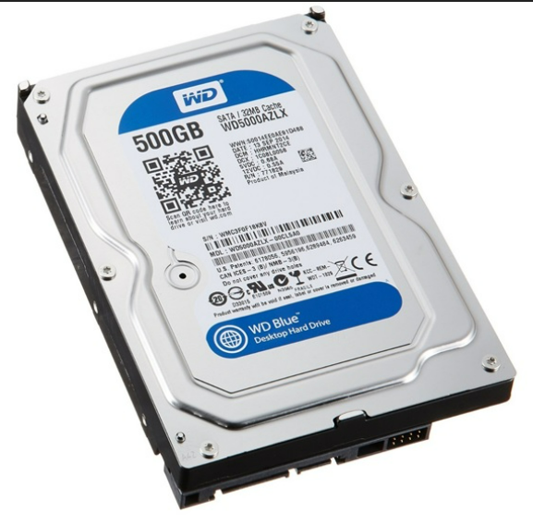
A. 500 Gigabyte B. 500 Kilobyte C. 500 Byte D. 500 Megabyte
Câu 27: Bao nhiêu kilobyte tạo thành 1 megabyte?
- 8 B. 64 C.1024 D. 2048
Câu 28: Khả năng lưu trữ của một thiết bị nhớ được gọi là:
A. dung lượng nhớ B. khả năng nhớ
C. khối lượng nhớ D. năng lực nhớ
Câu 29: Một thẻ nhớ 4 GB có thể lưu trữ được bao nhiêu ảnh, biết mỗi ảnh có dung lượng 12MB?
A. 341 ảnh B. 411 ảnh C. 134 ảnh D. 113 ảnh
Câu 30: Hình dưới đây là thuộc tính của 1 file word được lưu trữ trong máy tính
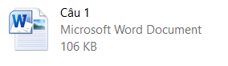
File word trên có dung lượng bao nhiêu?
A. 106 byte B. 106 kilobit C.106 kilobyte D. 106 megabyte
Câu 31:
Dung lượng đã sử dụng của ổ D ở hình bên là: | 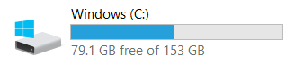
A. 153 GB B. 73,9 GB C. 79,1 KB D. 79,1 GB
Câu 32:
Quan sát hình bên và cho biết em có thể lưu thêm 1 tệp dữ liệu nào trong các tệp sau?
A. Tệp âm thanh có dung lượng 81 GB
B. Tệp hình ảnh có dung lượng 76 GB
C. Tệp phim có dung lượng 82 GB
D. Tất cả các đáp án đều đúng.
Câu 33: Một mạng máy tính gồm:
A. tối thiểu năm máy tính được liên kết với nhau
B. một số máy tính bàn
C. hai hoặc nhiều máy tính và các thiết bị được kết nối với nhau
D. tất cả các máy tính trong một phòng hoặc trong một tòa nhà.
Câu 34: Phát biểu: “Mạng máy tính không cho phép người sử dụng chia sẻ một số thiết bị như bàn phím, chuột” là:
A. sai B. đúng
Câu 35: Lợi ích của mạng máy tính:
A. người sử dụng có thể liên lạc với nhau để trao đổi thông tin, chia sẻ thông tin, dùng chung các thiết bị mạng
B. chia sẻ dữ liệu
C. dùng chung các thiết bị mạng
D. trao đổi thông tin
II. Tự luận
Câu 1: Quan sát hình bên và cho biết em có thể lưu thêm 1 tệp dữ liệu có dung lượng tối đa là bao nhiêu vào ổ C?
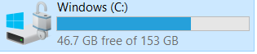
Câu 2: Em hãy liệt kê những lợi ích của máy tính trong hoạt động dạy và học để thấy rõ hiệu quả của việc xử lí thông tin bằng máy tính?
Câu 3: Em hãy lấy ví dụ cho thấy thông tin giúp em có những lựa chọn trang phục phù hợp hơn?
Câu 4: Giả sử em được đi chơi xa nhà, em hãy phân tích các hoạt động xử lí thông tin liên quan đến việc lên kế hoạch cho chuyến đi.
Câu 5: Em hãy liệt kê những lợi ích của máy tính trong hoạt động y tế để thấy rõ hiệu quả của việc xử lí thông tin bằng máy tính?
Câu 6: Em hãy liệt kê những lợi ích của máy tính trong hoạt động thương mại để thấy rõ hiệu quả của việc xử lí thông tin bằng máy tính?

Ban giám hiệu xác nhận TT/NTCM duyệt Giáo viên lập

Nguyễn Xuân Lộc Nguyễn Xuân Hoàng

